Приложение 4
к Инструкции по селекции
племенных быков молочных
и молочно-мясных пород
(пункт 3.6)

Схема испытания племенных быков по кольцевому методу

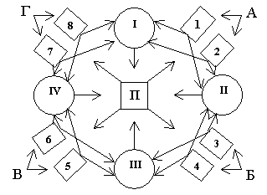
где:
1 - 8 - быки, которые проверяются, и смежные по А, Б, В, Г;
I - IV - группы контрольных стад;
П – предприятие (объединение) по племенному делу.

